ARCHIV BOPFINGEN
Pressespiegel
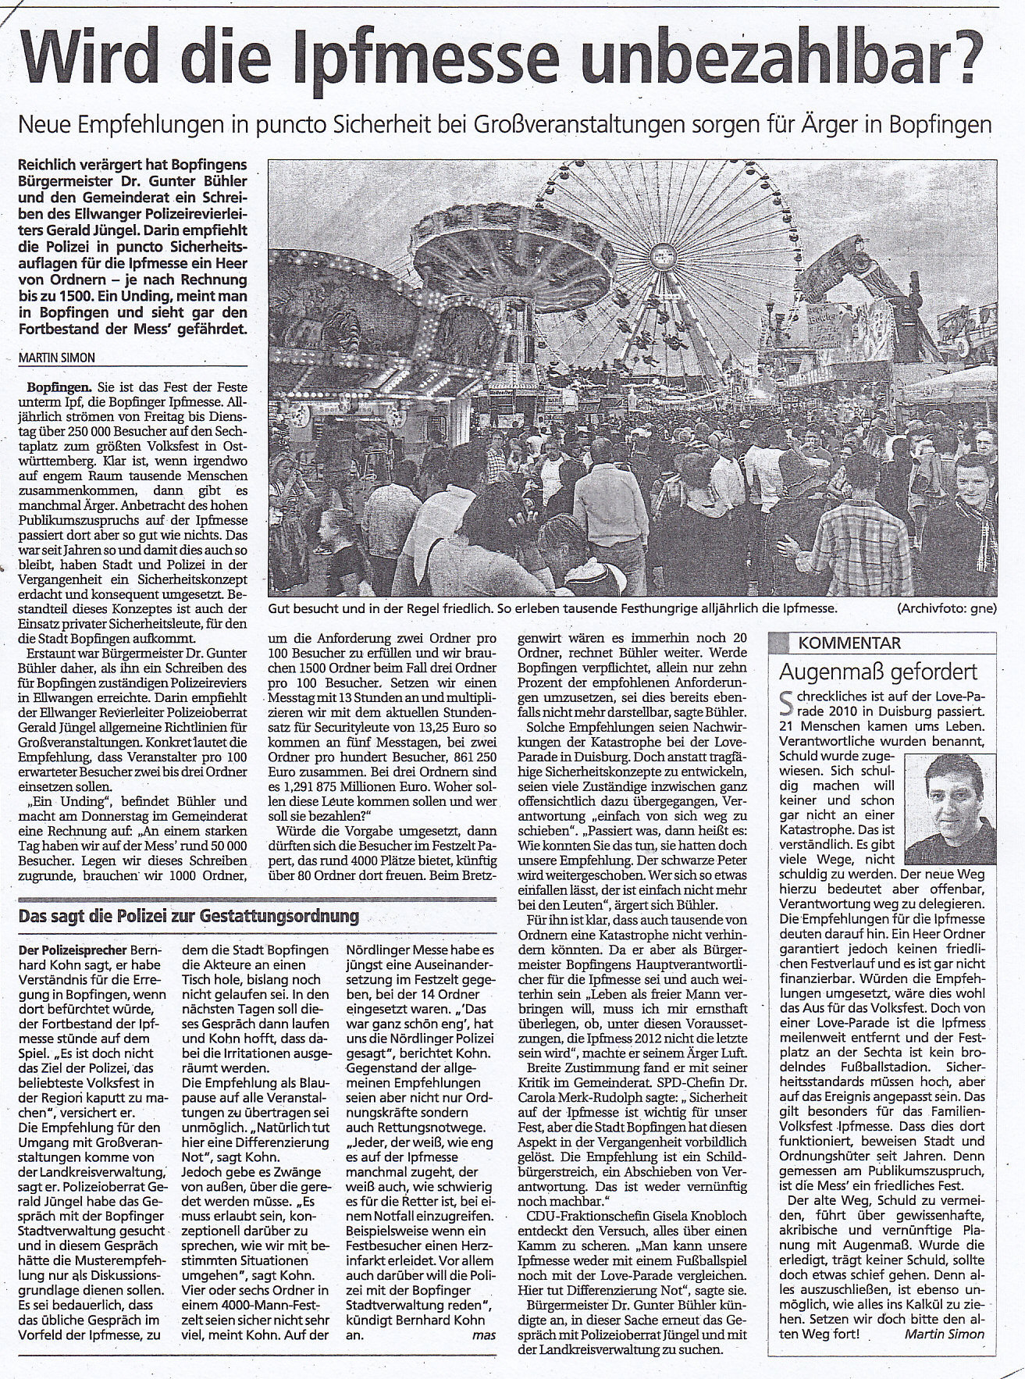
Schwäbische Post vom 30. Juni 2012

